2020年度滨江区市场监管局
举报投诉分析报告

一、2020年度举报投诉总体情况
（一）年度趋势

图1 年度趋势图
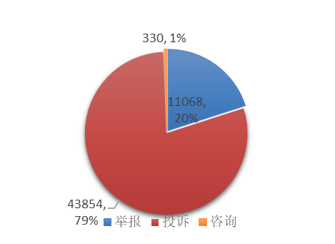
图2 举报投诉类型占比
2020年度，区市场监管局共受理举报、投诉、咨询55252件，其中举报11068件、投诉43854件、咨询330件，办结率100%，满意率95%，为消费者挽回经济损失570余万元。2020年举报投诉总量比2019年（60651件）下降9.4%，投诉和举报的比例基本与往年持平。
（二）交易类型
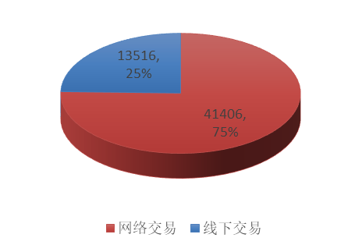
图3交易类型占比图

如图3所示，全年举报投诉件中，涉及网络交易的共计41406件，占比75%，线下交易的共计13516件，占比25%。线上与线下举报投诉件比例为3 : 1，整体占比情况与2019年度保持一致。
（三）月度趋势
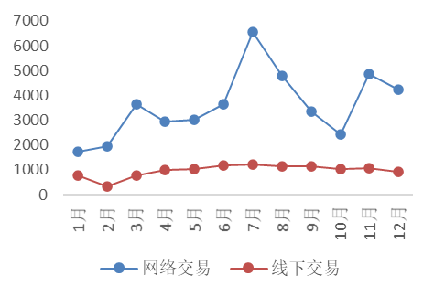

图4举报投诉月度分布

如图4所示，2020年初受新冠疫情和春节假期因素叠加影响，1至2月份举报投诉量较少，且以涉疫情相关问题为主，普通消费投诉明显减少。3月起，随着疫情防控进入常态，企业复工复产，生活秩序逐步恢复，举报投诉量开始回升。7月，因“七彩熊英语绘本APP”群体性投诉事件爆发（相关投诉累计近5千件），月举报投诉量达到高峰，随着事件妥善处理，8月下旬起恢复到常态。第四季度，受职业举报数量快速增长和“双十一”等促销季的影响，网络交易类举报投诉总量有所上升。
二、举报投诉类型分析
（一）类型整体分布

图5举报投诉类型分布

在举报投诉类型上，如图5所示，商品类共计23503件，占比43%，服务类27745件，占比50%，其他类的占比为7%（其他类主要是非消费领域举报，如无证无照、虚假注册、异常经营、油烟异味等），各类型占比情况与往年基本一致。
（二）商品类具体分布

图6主要商品类别占比图

如图6所示，商品类举报投诉中，服装鞋帽类商品占比最多，达到23.2%，家具用品、家用电器、食品药品类举报投诉次之，占比分别为14%、11.8%、10.6。从数据看，涉及居民日常生活消费类的商品举报投诉比例仍然最大。
（三）服务类具体分布

图7主要服务类别占比图

如图7，服务类举报投诉中，教育培训行业占比达到30.6%，这一问题在2020年度如此突出，除了受“七彩熊英语绘本APP”群体投诉事件影响外，各类线上线下教育培训机构出现关门潮也是非常重要的原因。此外，网络游戏、销售服务、文体娱乐等也是举报投诉相对集中的领域，占比分别为17%、13%和9.6%。
（四）投诉类别整体分布

图8举报投诉问题类别占比

在对所有举报投诉的相关问题进行分析后可以看到，举报投诉问题中最多的仍然是售后服务、商品质量两大类,分别占比35%、20%，和往年一致；其次为食品药品、合同问题和广告宣传，分别占比13%、13%和11%，其余类型占比均不高。
三、重点领域分析
（一）疫情相关领域
图9 疫情相关举报投诉类型

疫情相关举报投诉是2020年度举报投诉的焦点和重点，部分不良商家销售假冒伪劣防疫产品非法谋利，防疫产品缺货导致消费者订单迟迟不发货以及防疫产品应供不应求造成大幅涨价等问题引发的举报投诉相当突出。此外，受疫情影响而取消旅行、酒店、餐饮预订引发的退款纠纷也成为消费者投诉的焦点。
（二）教育培训领域

图10、11 教育培训领域举报投诉分析图

在疫情和经济环境双重影响下，2020年教育培训领域的消费风险集中爆发，许多机构因未能度过难关而关门，个别线上培训机构，由于学员数量众多，涉及全国各地，引发了大规范群体性投诉和网络舆情。在教育培训领域中，目前举报投诉最多的是语、数、英等学科类培训机构，占比达到85%；其次是早教培训和课外兴趣类机构；成人职业资格和技能培训纠纷数量较往年明显上升。
（三）直播电商领域

图12 直播电商行业举报投诉类型图

从数据上看，全年直接针对我区直播电商机构的举报投诉总量并不多，这只要是因为直播机构作为产品推介者，并非消费者直接发生交易的销售主体，因此大量相关举报投诉被分流至全国各地的商家所在地，直接针对直播机构的举报投诉较少。直播带货引发的举报投诉，还是以商品质量、虚假宣传问题为主，主播与机构间的合同纠纷、侵犯知识产权、流量造假、刷单等，也都是新产业发展过程中出现的新问题。
（四）大型电商平台

图13我区大型电商平台举报投诉年度对比

各大平台近年来的举报投诉量均呈现持续上升的态势，2020年度增幅有所减缓。阿里巴巴平台占到56%，网易严选和考拉海购平台去年举报投诉量增长均较快，都达到了38%左右。整体上看，各大电视平台在举报投诉减量和自主化解上，还亟待加强。
（五）部分领域年度对比分析

图14部分领域举报投诉年度对比

线下预付式消费领域， 2020年度我区线下商家的预付式消费投诉件继续快速增长，增幅比例达到110%。
知识产权领域，2020年度举报投诉量较2019年度有所下降。我局受理的知识产权相关投诉举报总量不大，但据不完全统计，我区2020年度通过司法调解的各类知识产权纠纷约1600件。
物价领域，2020年度举报投诉数量增长了63%。出现这一情况，主要原因是年初疫情暴发期间，防疫物资价格快速上涨，后续转供电专项整治引起的。
住房租赁领域，由于采取高手低租、长收短付等经营模式的租房中介纷纷爆雷，2020年度该领域举报投诉量激增，达到近800件。
专业市场，我区目前仅有的一家专业市场“第六空间家居博览城”，举报投诉件基本维持在每年350件左右。由于该类商品涉及消费金额较大，退换难度较大等问题，相关投诉调解成功率偏低。
（六）职业举报情况

图15职业举报年度对比
如图15所示，虽然近年职业举报件占比基本维持在28%左右，但数量明显增长。2020年职业举报件数量较2019年增长了109%，消耗大量行政资源，举报问题依然集中在广告宣传和产品标识标签等方面，且举报行为呈现明显的模板化和集群化趋势。
四、特点问题和工作方向
回顾2020年度全区举报投诉情况，2020年初疫情相关产品和服务的举报投诉处置时限紧、要求高；随后终端消费市场主体经营状况恶化造成大量群体性投诉和舆情；疫情大背景下，新消费业态快速发展带来众多新问题；职业举报人利用大数据手段“广撒网,多敛鱼”，消耗大量行政资源。以上诸多挑战和考验，贯穿全年。疫情这块“试金石”揭露了不良商家，也考验着监管部门的监管能力。
（一）多渠道借力，提升举报投诉处理能力。一是借助社会力量提升纠纷化解能力。二是借助数字化手段规范职业举报应对。三是借助司法途径加强违法失信企业治理。
（二）多部门联动，加强预付式消费领域监管。按照杭州市预付式消费市场综合治理工作专班工作部署，各司其职，协作联动，加强执法整治和行政调解。
（三）多方面着手，规范新业态新问题。从商事服务、行政指导和监管执法多方面着手，运营数字治理手段，加强对直播电商等新型产业的监管，依法查处违法违规行为，引导行业健康发展，构建良好产业生态。

